网络的拓扑结构：
- 总线型结构
- 星型结构
- 环形结构
- 树型结构
- 分布式结构

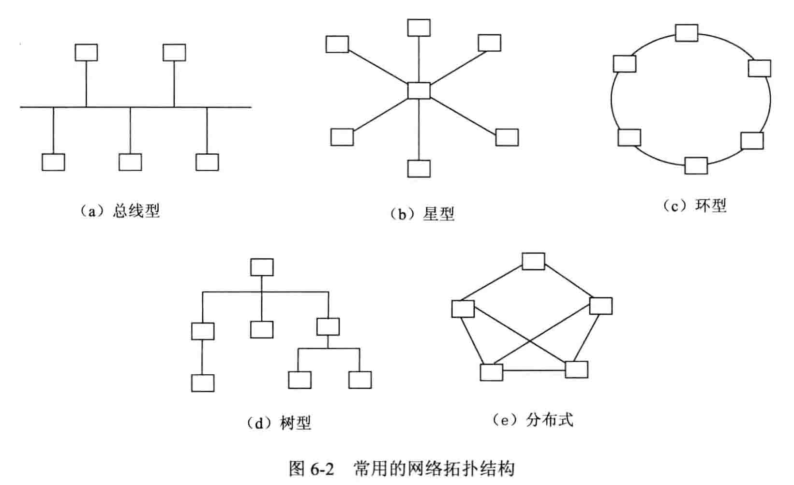
广域网多用分布式或树形结构。
局域网常使用总线型、环型、星型或树形结构。

物理层(Physical Layer)：物理层的所有协议就是认为规定了不同种类的传输设备、传输媒介如何将数字信号从一端传送到另一端，而不管传送的是什么数据.物理层的互联设备有中继器(Repeater)和集线器(Hub).
数据链路层(Data Link Layer)：在物理层已能将信号发送到通信链路中的基础上，负责建立一条可靠的数据传输通道，完成相邻节点之间有效地传送数据的任务。数据链路层的互联设备有网桥(Bridge)和交换机(Switch).
网络层(Network Layer)：用于从发送端向接收端传送分组，负责确保信息到达预定的目标。看到这里，也许读者会觉得不可思议，数据链路层不是已经保证了相邻节点之间无差错传送数据帧了吗?那么网络层到底有什么用呢？其实，它存在的主要目的就是解决如下问题：
- 通信双方并不相邻。
- OSI参考模型是出现在许多网络协议之后的，它就必须为这些已经存在的网络协议的计算机网络之间的相互通信做出贡献。事实上，网络层的一些协议解决了这样的异构网络的互联问题。
工作在网络层上的协议主要有IP协议和IPX协议，其工作原理如下图所示：
网络层的互联设备有路由器.
传输层(Transport Layer)：实现发送端和接收端的端口到端口的数据分组传送，负责保证实现数据包无差错、按顺序、无丢失和无冗余地传输。在传输层上，所执行的任务包括检错和纠错。工作在传输层的协议有：TCP、UDP、SPX。
会话层(Session Layer)：会话层主要负责管理远程用户或进程间的通信。该层提供如名字查找和安全验证等服务，允许两个程序能相互识别并建立和维护通信连接。会话层还提供数据同步和检查点功能，这样当网络失效时，会对失效后的数据进行重发。
表示层(Presentation Layer)：表示层以下的各层只关心从源地到目的地可靠地传输数据，而表示层则关心的是所传送信息的语义与语法。它负责通信协议的转换、数据的翻译、数据的加密、字符的转换等工作。
应用层(Application Layer)：直接提供服务给使用者的应用软件的层，比如电子邮件、在线交谈程序都属于应用层的范畴。应用层互联设备有网关 (Gateway).
OSI参考模型的工作模式
首先，发送端由应用层的软件产生通信数据，然后各个层均对这些数据进行相应的处理，最后将它转换成比特流，通过物理上的传输介质来传送到接收端。接收端从物理层获得比特流，然后逐层分析，最后发给相应程序的数据，传给相应程序。在这个过程中，数据有很大的变化，具体如下图所示。

TCP/IP分层模型

IP地址：全0代表的是网络，全1代表的是广播。
A类网络地址占有1个字节(8位),定义最高位为0来标识此类地址,余下7位为真正的网络地址.支持1-126个网络.后面的3字节(24位)为主机地址,共提供2^24-2个端点的寻址.A类网络地址第一个字节的十进制值为000-127.
子网掩码设置成255.255.255.255意味着这个子网网络只有一个IP地址，代表主机。一般作为网络的设备的环回接口。

子网划分与掩码的设置
子网划分是通过借用IP地址的若干位主机位来充当子网地址从而将原网络划分为若干子网而实现的。划分子网时，随着子网地址借用主机位数的增多，子网的数目随之增加，而每个子网中的可用主机数逐渐减少。以C类网络为例，原有8位主机位，2^8即256个主机地址，默认子网掩码255.255.255.0。借用1位主机位，产生2^1个子网，每个子网有2^7个主机地址;借用2位主机位，产生2^2个子网，每个子网有2^6个主机地址……根据子网ID借用的主机位数，我们可以计算出划分的子网数、掩码、每个子网主机数，列表如下：
划分子网数 子网位数 子网掩码(二进制) 子网掩码(十进制) 每个子网主机数
1～2 1 11111111.11111111.11111111.10000000 255.255.255.128 128=2^7
3～4 2 11111111.11111111.11111111.11000000 255.255.255.192 64=2^6
5～8 3 11111111.11111111.11111111.11100000 255.255.255.224 32=2^5
9～16 4 11111111.11111111.11111111.11110000 255.255.255.240 16=2^4
17～32 5 11111111.11111111.11111111.11111000 255.255.255.248 8=2^3
33～64 6 11111111.11111111.11111111.11111100 255.255.255.252 4=2^2
如上表所示的C类网络中，若子网占用7位主机位时，主机位只剩一位，无论设为0还是1，都意味着主机位是全0或全1。由于主机位全0表示本网络，全1留作广播地址，这时子网实际没有可用主机地址，所以主机位至少应保留2位。从上表可总结出子网划分的步骤或者说子网掩码的计算步骤：
2.1 确定要划分的子网数目以及每个子网的主机数目。
2.2 求出子网数目对应二进制数的位数N及主机数目对应二进制数的位数M。
2.3 对该IP地址的原子网掩码，将其主机地址部分的前N位置 1或后M位置0 即得出该IP地址划分子网后的子网掩码。
例如，对B类网络135.41.0.0/16需要划分为20个能容纳200台主机的网络。因为16<20<32，即2^4<20<2^5，所以，子网位只须占用5位主机位就可划分成32个子网，可以满足划分成20个子网的要求。B类网络的默认子网掩码是255.255.0.0，转换为二进制为
11111111.11111111.00000000.00000000。现在子网又占用了5位主机位，根据子网掩码的定义，划分子网后的子网掩码应该为11111111.11111111.11111000.00000000，转换为十进制应该为255.255.248.0。现在我们再来看一看每个子网的主机数。子网中可用主机位还有11位，2^11=2048，去掉主机位全0和全1的情况，还有2046个主机ID可以分配，而子网能容纳200台主机就能满足需求，按照上述方式划分子网，每个子网能容纳的子网数目远大于需求的主机数目，造成了IP地址资源的浪费。为了更有效地利用资源，我们也可以根据子网所需主机数来划分子网。还以上例来说，128<200<256，即2^7<200<2^8，也就是说，在B类网络的16位主机位中,保留8位主机位，其它的16-8=8位当成子网位，可以将B类网络138.

如果子网172.6.32.0/20被划分成子网172.6.32.0/26，则下面的结论中正确的是（）
A. 被划分成62个子网 | B. 每个子网有64个主机地址
C. 被划分成32个子网 | D. 每个子网有62个主机地址

172.6.32.0/20中的20表示网络号的位数。
172.6.32.0 = (10101100,00000110,00100000,00000000)₂
而172.6.32.0/26中的26表示网络号+子网号的位数
172.6.32.0 = (10101100,00000110,00100000,00000000)₂
因此，子网号占26-20=6位，一共被划分成2⁶=64个子网
IP地址一共有32位，网络号+子网号占用了26位，所以剩下的32-26=6位都是主机地址。
去掉网络地址(全0)和广播地址(全1)两个专用地址后，主机地址剩下2⁶-2=62个。

防火墙的分类：
- 包过滤防火墙
工作在网络层。包过滤器处在网络层和数据链路层。缺点是不能防范黑客攻击。
- 应用代理防火墙
彻底隔断内网和外网的直接通信。优点是可以检查应用层、传输层和网络层的协议特征，对数据包的检测能力比较强。缺点是难于配置，处理速度非常慢。断掉所有的连接，由防火墙重新建立连接，理论上可以使应用代理防火墙具有极高的安全性。但是实际应用中并不可行，因为对于内网的每个Web访问请求，应用代理都需要开一个单独的代理进程，它要保护内网的Web服务器、数据库服务器、文件服务器、邮件服务器及业务程序等，这就需要建立一个个服务代理，以处理客户端的访问请求。这样，应用代理的处理延迟会很大，内网用户的正常Web访问不能及时得到响应。总之，应用代理防火墙不能支持大规模的并发连接，对速度要求高的行业不能使用这类防火墙。
- 状态检测防火墙
结合了代理防火墙的安全性和包过滤防火墙的高速度等优点，在不损失安全性的基础上将代理防火墙的性能提高了10倍。

典型的防火墙体系结构包括包过滤路由器、双宿主主机（又称堡垒主机）、屏蔽主机网关和被屏蔽子网等类型。

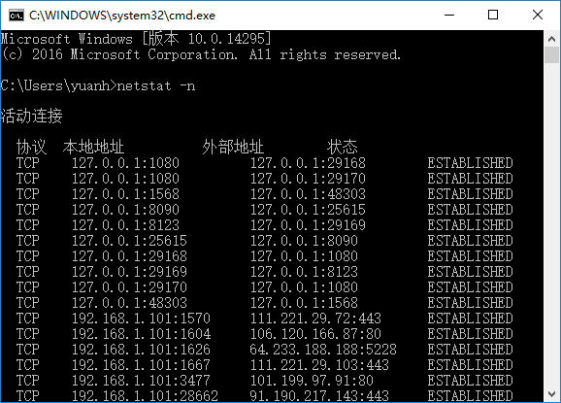
netstat 用于显示与IP 、TCP 、UDP 和ICMP 协议相关的统计数据，一般用于检验本机各端口的网络连接情况。
-a 显示所有活动的 TCP 连接以及计算机侦听的 TCP 和 UDP 端口。。常用于获得你的本地系统开放的端口，用它您可以自己检查你的系统上有没有被安装木马。
-b 显示包含于创建每个连接或监听端口的可执行组件。在某些情况下已知可执行组件拥有多个独立组件，并且在这些情况下包含于创建连接或监听端口的组件序列被显示。这种情况下，可执行组件名在底部的 [] 中，顶部是其调用的组件，等等，直到 TCP/IP部分。注意此选项可能需要很长时间，如果没有足够权限可能失败。
-n 显示活动的 TCP 连接，不过，只以数字形式表现地址和端口号。

状态列表
LISTEN ：在监听状态中。
ESTABLISHED ：已建立联机的联机情况。
TIME_WAIT ：该联机在目前已经是等待的状态。通信双方建立TCP连接后，主动关闭连接的一方就会进入TIME_WAIT状态。

